Консультация для родителей, будущих первоклассников



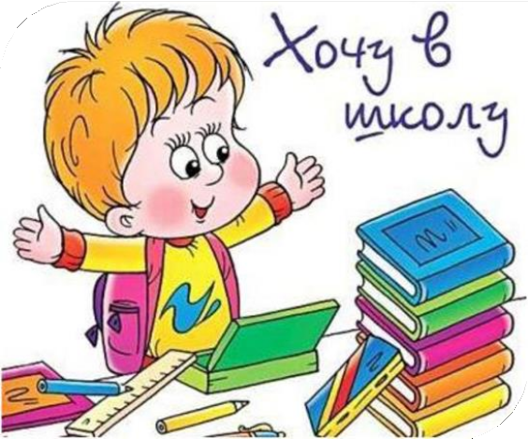

Многие родители находятся перед трудным выбором: отправлять ребёнка в первый класс или все же ещё на год оставить в детском саду. Кто-то считает, раз ребёнку 6 лет, то, конечно пора, кто-то считает, что в 6 лет в школу идти рано и продлевает детство ещё на год. Здесь тоже нужно очень внимательно и аккуратно, потому ребёнок может пересидеть и потом ему просто-напросто будет неинтересно в школе. Наибольшее количество вопросов по этому поводу чаще всего возникает у родителей летних детей. Также многие родители тревожатся о том, готов ли их ребёнок к школе в интеллектуальном плане. Наиболее важной составляющей готовности к школьному обучению является психологическая. Именно на этом мне хотелось бы остановиться подробнее.
Психологическая готовность к школе - комплекс психических качеств, необходимых ребенку для успешного начала обучения в школе.

Составляющие психологической готовности:

- Мотивационная готовность - положительное отношение к школе и желание учиться. Не забывайте, что Вы готовите Вашего ребенка в первую очередь даже не к учёбе, а к получению новых знаний. Если для Вашего малыша школа – это новые друзья, красивые тетрадки, независимость от родителей и ничего больше, если он всей душой стремится в это здание лишь потому, что там, к примеру, кормят булочками и можно вместо надоевшего компота пить чай, а о такой ужасной вещи, как тихий час днём, никто не вспоминает, то…мотивационная готовность – это то, что у Вашего ребёнка пока отсутствует.
Помните, что мотивационная готовность к школе – это в первую очередь готовность к учебной деятельности.
- Волевая готовность - достаточно высокий уровень развития произвольного
поведения. Говоря научным языком, волевая готовность малыша оценивается через его способность ставить цель, обрисовывать план действий для её достижения, двигаться к поставленным перед собой вехам, возможно, поступаясь чем-то менее важным, и, в конечном итоге, объективно оценивать результат.
К примеру, способен ли Ваш ребёнок сначала застелить кровать, а уже потом играть в конструктор? Может ли он отложить просмотр любимого мультфильма ради помощи маме? И если да, то зачем он это делает? Из страха перед родителями? Из чувства полного доверия – раз сказали, значит надо? Или потому что уже сам способен оценить свои действия и понять, когда лучше чем-то поступиться, а когда можно и расслабиться.
- Коммуникативная готовность - способность устанавливать отношения со сверстниками, готовность к совместной деятельности и отношение к учителю, как ко взрослому. Здесь будут полезны рассказы о том, кто такой учитель и чем он занимается.
- Интеллектуальная готовность - достаточный уровень развития мышления, памяти, внимания и др., наличие определенного запаса знаний и умений.

Что должен знать будущий первоклассник:
- Дата рождения
- Собственные имя, отчество, фамилия и данные родителей
- Название города, страны, в которой живет
- Домашний адрес
- Домашние и дикие животные
- Времена года, их последовательность
- Время суток
- Цвета, названия основных геометрических фигур, их величину (больше, меньше, выше, ниже и т.д.)
- Иметь пространственные представления: право-лево, вверх-вниз, наискосок, под, над, между и др.

- Основные обобщающие понятия: мебель, посуда, одежда, растения, транспорт, профессии и т.д.

Что должен уметь будущий первоклассник?
- Самостоятельно обслуживать себя (завязывать шнурки, застегивать пуговицы, убирать своё место и т.д.)
- Пользоваться ножницами (вырезать различные фигуры)
- Заниматься самостоятельно делом, требующим сосредоточенности в течение 30 минут
- Составлять рассказы по картинке не короче, чем из 5 предложений
- Читать наизусть стихи
- Считать до 10 и обратно
- Рисовать и разукрашивать
- Собирать разрезанную картинку не менее чем из 5 частей
- Сравнивать, исключать лишнее, делать выводы
- Понимать и точно выполнять словесную инструкцию

Рекомендации родителям будущих первоклассников.
- Развивайте настойчивость, трудолюбие ребёнка, умение доводить дело до конца.
- Формируйте у него мыслительные способности, наблюдательность, пытливость, интерес к познанию окружающего.
- Загадывайте ребёнку загадки, составляйте их вместе с ним, проводите элементарные опыты. Пусть ребёнок рассуждает вслух.
По возможности не давайте ребёнку готовых ответов, заставляйте его размышлять, исследовать.
- Ставьте ребёнка перед проблемными ситуациями, например, предложите ему выяснить, почему вчера можно было лепить снежную бабу из снега, а сегодня нет.
- Беседуйте о прочитанных книгах, попытайтесь выяснить, как ребёнок понял их содержание, сумел ли вникнуть в причинную связь событий, правильно ли оценивал поступки действующих лиц, способен ли доказать, почему одних героев он осуждает, других одобряет.
- Помогите своему ребёнку овладеть информацией, которая позволит ему не растеряться в обществе.
- Приучайте ребёнка содержать свои вещи в порядке.
- Не пугайте ребёнка трудностями и неудачами в школе.
- Научите ребёнка правильно реагировать на неудачи.
- Помогите ребёнку обрести чувство уверенности в себе.
- Приучайте ребёнка к самостоятельности.
- Учите ребёнка чувствовать и удивляться, поощряйте его любознательность.
- Стремитесь сделать полезным каждое мгновение общения с ребёнком.
Если ребёнок не умеет читать и писать - это не беда, этому научит учитель. Основным показателем готовности к школьному обучению является социализации ребёнка в обществе и умение выстраивать взаимоотношения со сверстниками и взрослыми; умение слышать и слушать взрослого человека и выполнять задания по инструкции.
В любом случае, отправлять ребёнка в школу или нет - это ваш выбор и ваша ответвенность, родители. Поэтому заботьтесь о себе и своих детях.

